
График работы:
Понедельник-пятница: 8.00-17.00
Обед 13.00-14.00.

В жизни каждого человека бывают ситуации,
когда не знаешь, к кому обратиться,
как найти выход из трудного положения.

МЫ ПОМОЖЕМ ТЕБЕ!
Консультирование молодежи бесплатно, анонимно и конфиденциально.
НАШ АДРЕС:
г. Крупки, ул. Черняховского 2
УЗ «Крупская ЦРБ»
Запись по телефону:
4-12-21
В центре постоянно работают:
- Психолог
- Педиатр
- Дерматовенеролог

Чтобы помочь тебе, мы привлекаем смежных специалистов для консультирования
Консультирование по вопросам:
- сохранения репродуктивного здоровья
- современной контрацепции
- профилактике зависимости
- кожно-венерологических заболеваний
- психологической помощи
- формирования здорового образа жизни


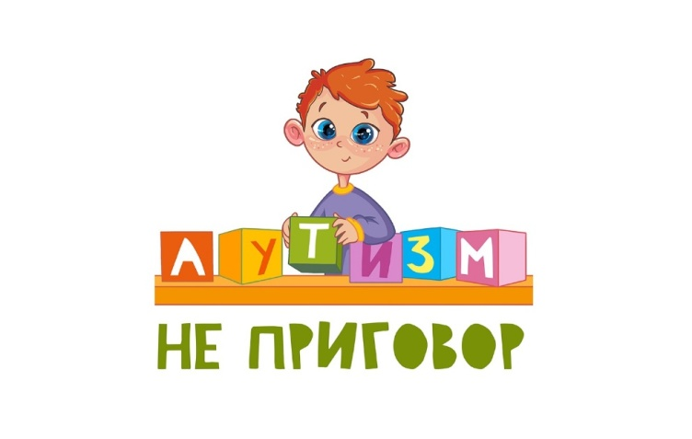

Аутизм – это группа психических расстройств, которые характеризуются нарушениями в социальном взаимодействии и коммуникации – процессе общения и передачи информации другим людям.
Поведенческие характеристики, используемые для описания синдрома аутизма:
1. Нарушено развитие речевой коммуникации:
- Отсутствие мимики и жестов (может отсутствовать речь);
- Ребенок никогда не улыбается собеседнику, не смотрит ему в глаза;
- Речь нормальная, но беседовать с другими не может;
- Речь ненормальная по содержанию и форме ,(ребенок повторяет услышанные где-то фразы, которые не относятся к данной ситуации);
- Речь ненормальная фонетически (проблемы с интонацией, ритмом, монотонность речи).
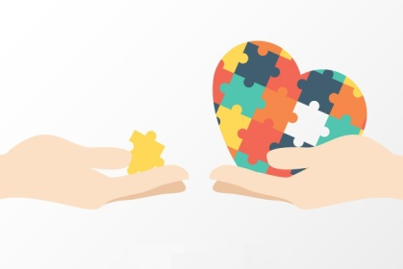

2. Нарушено развитие социальных навыков:
- Дети не желают общаться и дружить с ровесниками;
- Игнорирование чувства и существование других людей
(даже родителей);
- Никогда не подражают ни мимике, ни жестам других людей или повторяют эти действия неосознанно, никак не связывая их с ситуацией.
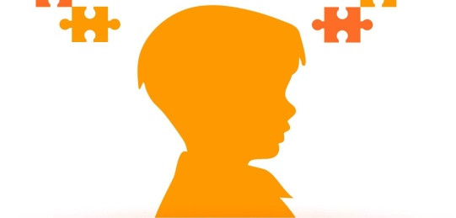

3. Нарушено развитие воображения, что приводит к ограниченному кругу интересов:
- Неестественное, нервное, отчужденное поведение;
- Проявляет истерики при изменении окружающей обстановки;
- Предпочтение отдает уединению, играм самим с собой;
- Тяготит к определенному предмету и испытывает навязчивое желание постоянно его держать в руках;
- Концентрирует свое внимание на чем-то одном

У некоторых детей признаки аутизма можно обнаружить уже в младенчестве. Чаще всего аутизм проявляется к трем годам. Признаки аутизма могу изменяться в зависимости от его возраста.
Постарайтесь УСЛЫШАТЬ, ПОНЯТЬ, ПОДДЕРЖАТЬ И БЫТЬ ТЕРПИМЕЕ!

